Rapport TP 4 - API Temps Réel et Événementielles
AZDAD Samy - BENHADDYA Loqmann

Partie 1 - WebSockets
Tâches 1 et 2 - Connexion et échange de messages
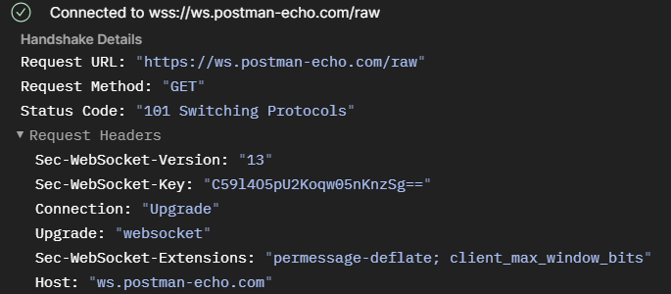
Illustration : Handshake : requête GET avec Upgrade: websocket, réponse 101 Switching Protocols
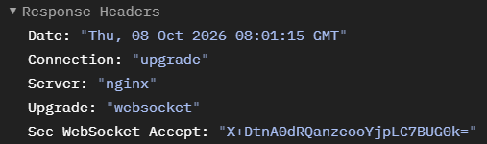
Illustration : En-têtes de réponse du handshake
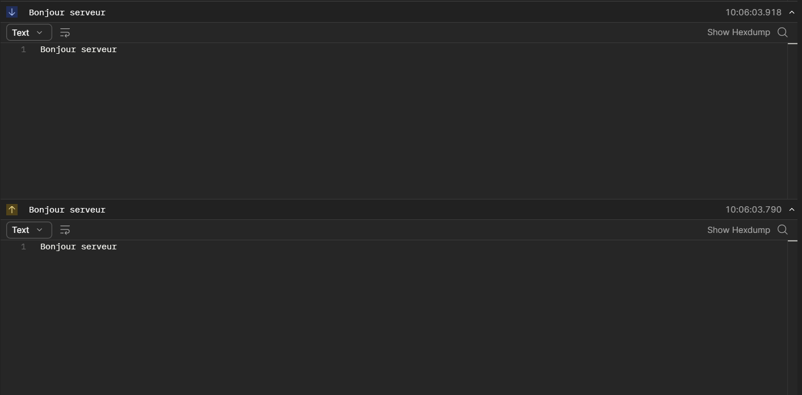
Illustration : Premier message envoyé (↑) et renvoyé par le serveur (↓)
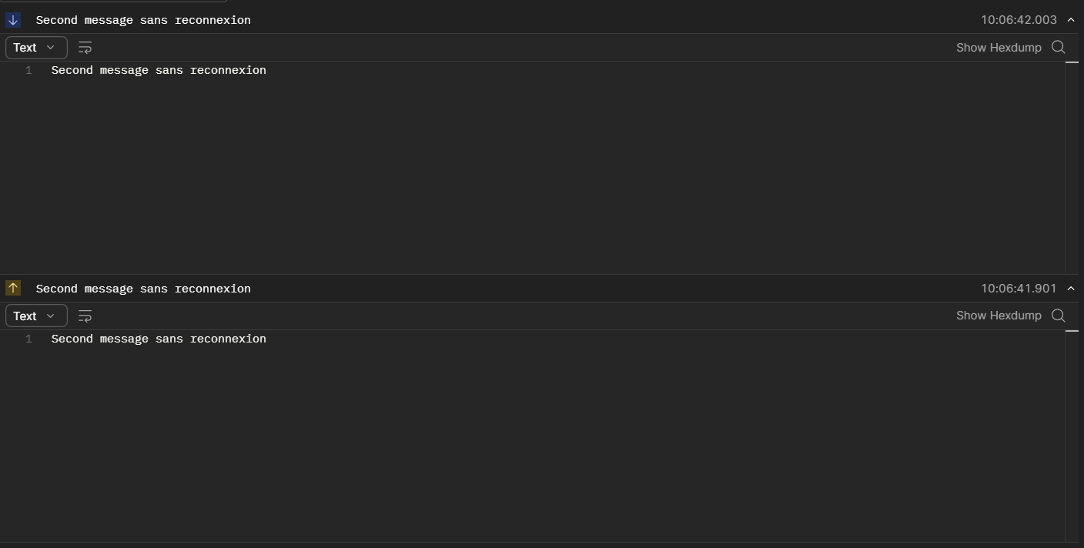
Illustration : Second message sur la même connexion
Tâche 1 - Code de statut
Le code affiché est 101 Switching Protocols. Le client envoie un GET HTTP avec Upgrade: websocket et Connection: Upgrade, et le serveur accepte la bascule en répondant 101 (avec Sec-WebSocket-Accept). La connexion ne parle alors plus HTTP mais WebSocket.
Tâche 2 - Connexion persistante
Non, il n'a fallu ni rouvrir de connexion, ni renvoyer l'URL ou une authentification : le handshake n'a eu lieu qu'une fois. La connexion reste ouverte et les messages circulent dans les deux sens sur le même canal. En REST, chaque échange est une nouvelle requête indépendante qui doit renvoyer URL, en-têtes et authentification, et seul le client peut lancer l'échange.
Tâche 3 - Limites
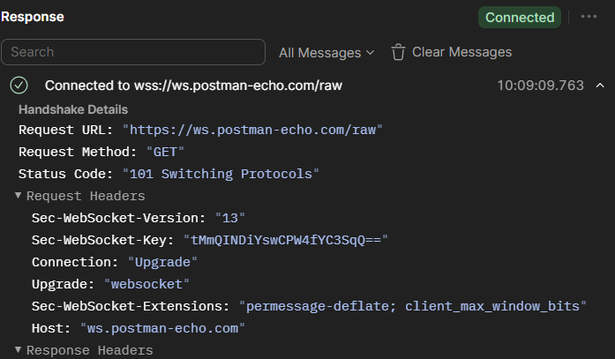
Illustration : Nouvelle connexion : aucun message de la session précédente
Historique et contournement
L'historique est perdu : une connexion WebSocket ne stocke rien, chaque nouvelle connexion repart de zéro.
Dans le projet de messagerie, chaque message est enregistré en base de données côté serveur. À l'ouverture d'une conversation, l'historique est chargé par une requête REST (GET /conversations/{id}/messages), et le WebSocket ne sert qu'à recevoir les nouveaux messages en direct.

Partie 2 - Server-Sent Events (SSE)
Tâche 4 - Flux SSE Wikimedia
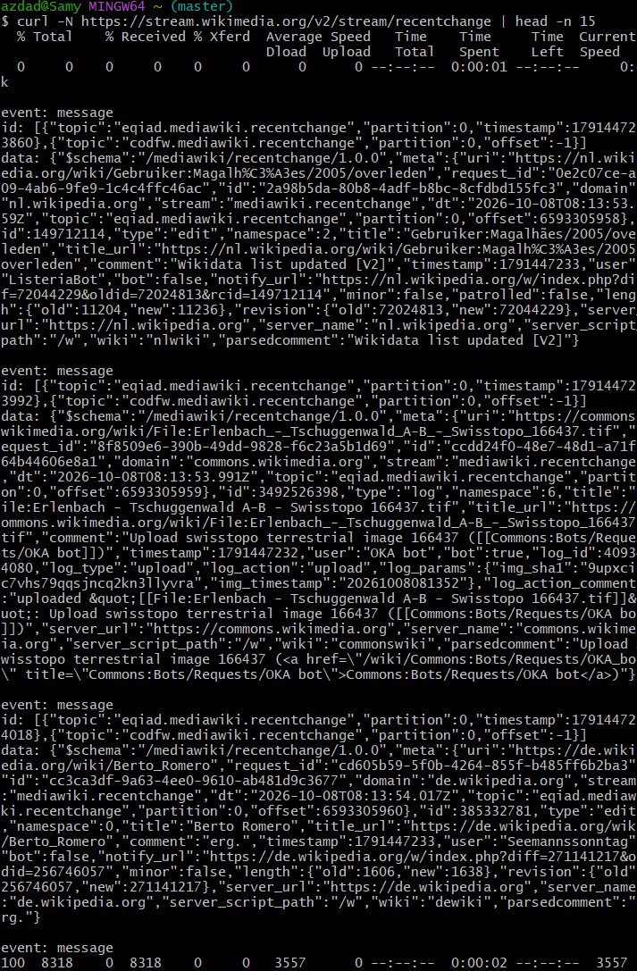
Illustration : Sortie de curl -N https://stream.wikimedia.org/v2/stream/recentchange | head -n 15
Structure et fermeture
Chaque événement suit la structure vue en cours : une ligne event: message, une ligne id: [...], une ligne data: contenant l'objet JSON, puis une ligne vide qui termine l'événement.
La connexion ne s'est pas fermée après le premier événement : les événements arrivent en continu sur la même requête, et c'est head -n 15 qui a arrêté la commande.

Tâche 5 - Endpoint SSE Spring Boot
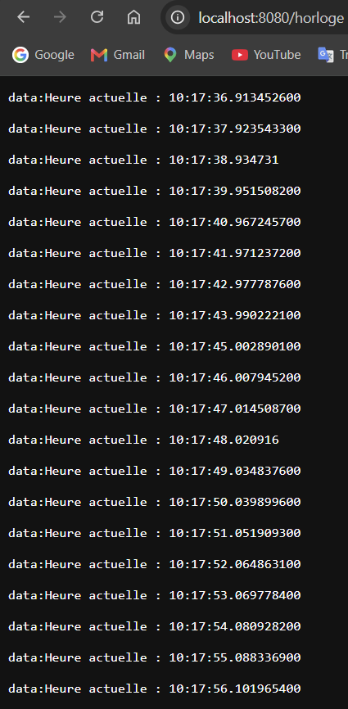
Illustration : http://localhost:8080/horloge dans le navigateur : une ligne par seconde
Effet du timeout
Si le timeout était atteint, le serveur fermerait la connexion et l'heure s'arrêterait de défiler avant la fin des 20 événements. Avec SSE, un client EventSource se reconnecte automatiquement et renvoie l'en-tête Last-Event-ID, ce qui permet au serveur de reprendre le flux là où il s'était arrêté. Ici, notre code n'envoie pas d'id : il recommencerait donc le flux depuis le début.

Partie 3 - Webhooks
Tâches 6 et 7 - Webhook sur webhook.site
Illustration : Réponse 200 OK reçue dans Postman
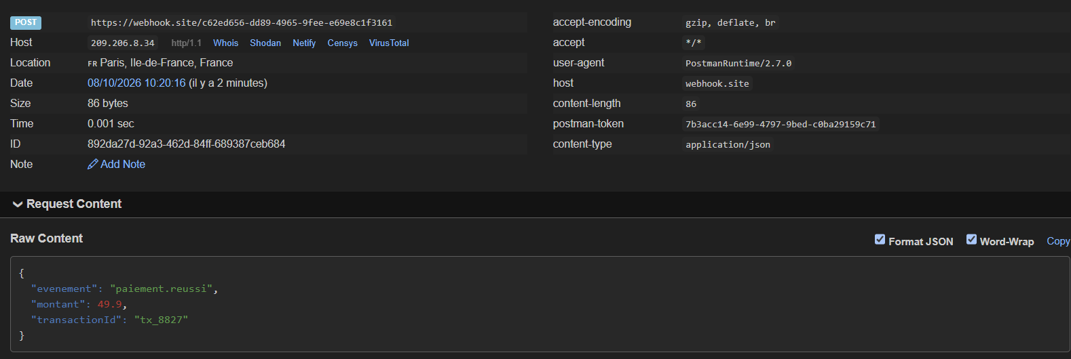
Illustration : Requête reçue sur webhook.site
Tâche 6 - Mise à jour en direct
Oui, la requête apparaît instantanément sans rafraîchir la page. webhook.site garde une connexion WebSocket ouverte avec le navigateur et y pousse chaque nouvelle requête reçue.
Tâche 7 - Décomposition de la requête
Élément | Valeur observée
Méthode | POST
En-têtes | content-type: application/json, content-length: 86, user-agent: PostmanRuntime/2.7.0, host: webhook.site, accept: */*
Corps | { "evenement": "paiement.reussi", "montant": 49.90, "transactionId": "tx_8827" }

On retrouve une méthode, des en-têtes et un corps JSON, comme dans n'importe quelle requête HTTP : un Webhook est bien une requête HTTP ordinaire. Ce qui change, c'est seulement que c'est le serveur émetteur qui l'envoie quand l'événement se produit.

Partie 4 - Conception pub/sub
Tâche 8 - Architecture pub/sub
1. Nom du topic
bibliotheque.livre.emprunte
2. Producteur et consommateurs
Catalogue, Notifications et Statistiques sont tous les trois des consommateurs : ils réagissent à l'emprunt. Le producteur est le service qui enregistre l'emprunt (service Emprunts) et publie l'événement.
3. Ajout du service de recommandation
Le producteur publie dans le topic sans savoir qui le lit. Il suffit d'abonner le nouveau service au topic existant (avec son propre groupe de consommateurs) : le service qui publie l'emprunt n'a pas à être modifié.
4. Panne du service Statistiques pendant 2 heures
Avec Kafka, les événements sont conservés sur disque pendant la durée de rétention, même s'ils n'ont pas été lus. Au redémarrage, Statistiques reprend à son dernier offset et traite les événements des deux heures manquées : rien n'est perdu. Avec un simple Webhook, les requêtes envoyées pendant la panne échouent et les événements sont perdus.

